**Czytamy lekturę „Dywizjon 303”(obie klasy, lektura jest na stronie szkoły. Zaczniemy już omawiać w przyszłym tygodniu)**

**7d i 7e**

**TEMAT: MITOLOGICZNE INSPIRACJE – AGATA CHRISTIE „DWANAŚCIE PRAC HERKULESA”.**

Materiał: podręcznik „Myśli i słowa” s. 226 – 243

1.Zapoznaj się z wiadomościami o autorce opowiadań, Agacie Christie ze s. 227 w podręczniku.

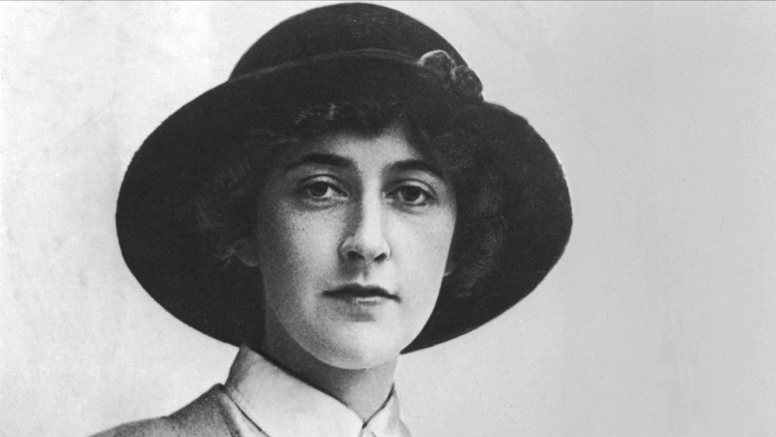

**Agatha Christie**

**nota biograficzna:**

- ur. w 1890 r. , zm. w 1976 r.

- angielska pisarka, znana przede jako autorka powieści kryminalnych, oprócz nich pisała powieści obyczajowe, psychologiczne, sztuki teatralne, wiersze;

- swą twórczością zdobyła popularność na całym świecie;

- jej utwory zostały przetłumaczone na wiele języków i doczekały się licznych adaptacji filmowych oraz scenicznych;

- najbardziej znane postaci wykreowanych przez autorkę detektywów to Herkules Poirot oraz Jane Marple;

- słynne tytuły powieści to np.: Morderstwo w Orient Expressie, Spotkanie w Bagdadzie, I nie było już nikogo, Śmierć na Nilu, 4.50 z Paddington;

- od 1920 r. należała do Klubu Detektywów;

- w 1926 r. autorka tajemniczo zniknęła na 11 dni;

- w 1971 r. otrzymała Order Imperium Brytyjskiego.

Powieści i opowiadania detektywistyczne Agatha Christie wydawała przez całe życie. Nazywana jest Królową Kryminału. Postać belgijskiego detektywa Herkulesa Poirota powstała w debiutanckiej powieści autorki w 1920 roku („Tajemnicza historia w Styles”) i występowała w wielu jej utworach. Ostatni ukazał się w 1975 roku i miał tytuł „Kurtyna”. Z sympatii do bohatera „New York Times” opublikował wówczas jego nekrolog. W sumie Poirot był bohaterem trzydziestu trzech powieści, jednej sztuki i licznych opowiadań.   
  
Zbiór opowiadań „Dwanaście prac Herkulesa” ukazała się w 1947 roku, choć pierwszych jedenaście ukazało się w magazynie „Strand” (od listopada 1939 do września 1940. Opowiadania ze omawianego zbioru mają tytuły nawiązujące do kolejnych dwunastu prac mitologicznego Herkulesa. Są to:   
• *Lew z Nemei* – sprawa porwania psa - pekińczyka,  
• *Hydra lernejska* – sprawa plotek i ich rozprzestrzeniania,  
• *Łania ceryntyjska* – sprawa odszukania ukochanej Teda Williansona,   
• *Dzik z Erymantu* – sprawa złoczyńcy i mordercy pojmanego w szwajcarskim kurorcie - Marrascaauda,  
• *Stajnie Augiasza* – sprawa afery politycznej związanej z angielskim rządem,  
• *Ptaki stymfalijskie* – sprawa dwóch kobiet okradających nieznających obcych języków mężczyzn,  
• *Byk kreteński* – sprawa sfingowanego szaleństwa,  
• *Klacze Diomedesa* – sprawa rzekomych sióstr rozprowadzających narkotyki,  
• *Pas Hipolity* – sprawa zaginionego obrazu Rubensa,  
• *Stado Gerionesa* – sprawa sekty i morderczych zapędów jej przywódcy,  
• *Jabłka Hesperyd* – sprawa zaginionego kielicha Borgiów,  
• *Pojmanie Cerbera* – sprawa klubu nocnego hrabiny Rossakoff i jej psa Cerbera.

Pomysł na rozwiązywanie zagadek związanych z mitologicznymi pracami Herkulesa wyjaśniony zostaje w poprzedzającym opowiadania „Wprowadzeniu”. Gościem Herkulesa Poirot jest jego przyjaciel doktor Burton, który zwraca uwagę, że mityczne imię syna Zeusa i herosa nie pasuje do niskiego wzrostu detektywa. Detektyw nosi się z odejściem na emeryturę, jednak wcześniej planuje rozwiązać kilka spraw. Doktor twierdzi, że jego prace są „pracami miłości”.

12 prac Herkulesa

- głównym bohaterem powieści jest belgijski detektyw Herkules Poirot, który pod koniec swej kariery (zainspirowany rozmową na temat nadawania imion z zaprzyjaźnionym znawcą literatury klasycznej – doktorem Burtonem) postanawia wykonać, podobnie jak starożytny Herkules, 12 prac;

- Poirot ma zamiar podjąć się tylko tych zleceń, które go zainspirują: będą to prace natchnione, „artystyczne”, odwołujące się do symboliki mitu o Herkulesie.

Stosunek detektywa do starożytnego Herkulesa:

- Poirot nie ma orientacji w kulturze antycznej; dopiero rozmowa z doktorem Burtonem skłania bohatera do sprawdzenia, kim jest mitologiczny Herkules; wcześniej nie wie o nim zupełnie nic, choć nosi jego imię;

- po wstępnych studiach, Herkules dla Poirota to jedynie wielki,

śladowej inteligencji osiłek o zbrodniczych skłonnościach;

- uważa się za lepszego od mitologicznego herosa, jest wręcz zniesmaczony greckimi ideałami;

- według Poirota jedyną rzeczą, jaka może go łączyć z Herkulesem, jest uwalnianie świata od chwastów, czyli zła, przestępców; jego prace mają być pracami na miarę współczesnego człowieka.

2.Przeczytaj opowiadanie pt. *Hydra lernejska*. Zastanów się, skąd wziął się tytuł utworu, podpowiedź znajdziesz w treści wskazówki „Mam pojęcie” s. 229.

HYDRA LERNEJSKA:

Miejsce akcji – małe miasteczko, w którym plotka paraliżuje życie jednego z mieszkańców;

plotka = hydra o dziewięciu głowach, na miejscu odciętej wyrastają dwie nowe – bardzo trudno ją zniszczyć.

Hydra lernejską, którą pokonał Poirot, utożsamiana jest z obiegową plotką. Na miejscu jednej zdementowanej pojawiają się nowe. Tak jak mityczna hydra – plotka może paraliżować życie i sprawiać, że staje się ono nieznośne.   
  
Odpowiedz sobie ustnie na pytania 3, 4, 6, 7, .

**TEMAT II: „DWANAŚCIE PRAC HERKULESA” JAKO PRZYKŁAD LITERATURY DETEKTYWISTYCZNEJ.**

1. Przeczytaj informacje o dedukcji i indukcji ze s. 227. Jak Herkules Poirot wykorzystał te metody w swojej pracy?
2. Przeczytaj definicję powieści kryminalnej i jej odmiany- powieści detektywistycznej. Jaką powieść detektywistyczną poznaliśmy w VI klasie?

**Powieść detektywistyczna** - gatunek w ramach [powieści kryminalnej](http://www.zgapa.pl/zgapedia/Powieść_kryminalna.html), popularny dzięki twórczości [Agaty Christie](http://www.zgapa.pl/zgapedia/Agata_Christie.html). Za pierwszego pisarza tego gatunku uważa się Edgara Alana Poe, autora głośnego *Zabójstwa przy Rue Morgue*, którego bohater wypowiada znamienne słowa: *Śledztwo będzie dla nas rozrywką*, które można uznać za najkrótszą definicję powieści detektywistycznej. Inną definicję stworzył S. S. van Dine w swoich *20 regułach pisania powieści detektywistycznych*. Van Dine pisze: *W powieści detektywistycznej po prostu musi być trup, i to im bardziej martwy, tym lepiej*.

**Cechy gatunku:**

* świat przedstawiony: zamknięty, zarówno w sensie liczby poszlak, osób podejrzanych, jak i przestrzennie
* - śledztwo zawsze ujawni prawdę, zbrodnia jest złem, a detektyw służy dobru
* bohater: detektyw - amator ([Herkules Poirot](http://www.zgapa.pl/zgapedia/Herkules_Poirot.html),), stoi na straży moralności
* fabuła: odwrócony porządek fabuły, sięgającej coraz głębiej wstecz (w ostatnim rozdziale dowiadujemy się, co tak naprawdę się stało)
* zbrodnia: *higieniczna*, nie emanuje brutalnością, opis zbrodni potraktowany zdawkowo
* dominata fabularna: nacisk położony na śledztwo, to śledztwo ujawni prawdę, metoda dedukcyjna: *Sprawa jest trudna, gdyż taką ją uczyniono. Ale zastanowimy się nad nią* - Poirot w jednej z powieści A. Christie - detektyw nie biega za śladami, nie zbiera popiołu z papierosa, nie szuka odcisków stóp, detektyw *siada wygodnie w fotelu i myśli*.

**Napisz notatkę**

Cechy plotki – jej powstawanie, źródła plotek, drogi jej rozpowszechniania, zagrożenia z nią związane. Jak możemy przeciwstawić się plotkom?  
Odpowiedz na pytanie: W czym detektyw Herkules Poirot jest podobny do swojego mitologicznego imiennika?

Odpowiedz na pytanie: Czy warto czytać kryminały? Zajmij stanowisko i uzasadnij je dwoma argumentami